- Сканиране на документи в по-ниска резолюция
При сканирането на документ със значителен брой страници и при настройки на скенера по подразбиране, съществува реалната опасност запазения файл да набъбне до внушителни размери, заемащ немалък обем дисково пространство. Обработката, преноса и качването/свалянето на такива значителни по обем файлове от/към облачни услуги нерядко изисква значителен времеви и технически ресурс. За целите на редуцирането на размерите на текстовите изображения е желателно сканирането да се извършва в по-ниска резолюция от зададената по подразбиране както и последващото компресиране на самите файлове. Например ако по подразбиране е 300х300 dpi, при необходимост резолюцията на сканиране може бъде поставена на 150х150 dpi, а за последваща редукция може да се ползва RAR или ZIP компресиране.
В следния пример се онагледяват настройките на софтуера за сканиране на текст и изображения на скенер от марката “Brother” с цел намаляване на резолюцията на сканиране. Въпреки че съществуват разнообразие от сканиращи устройства и софтуери, базовите настройки са следните:

- От софтуера на скенера/сканиране избираме „scan to File”

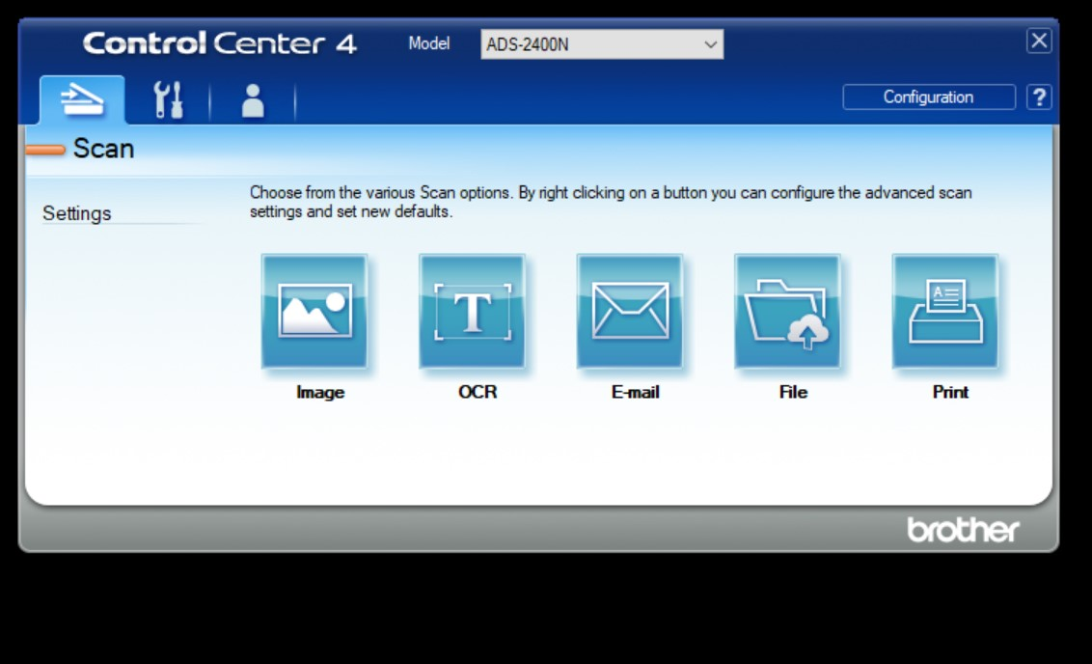

- В отворилия се прозорец намираме падащото меню „Resolution”
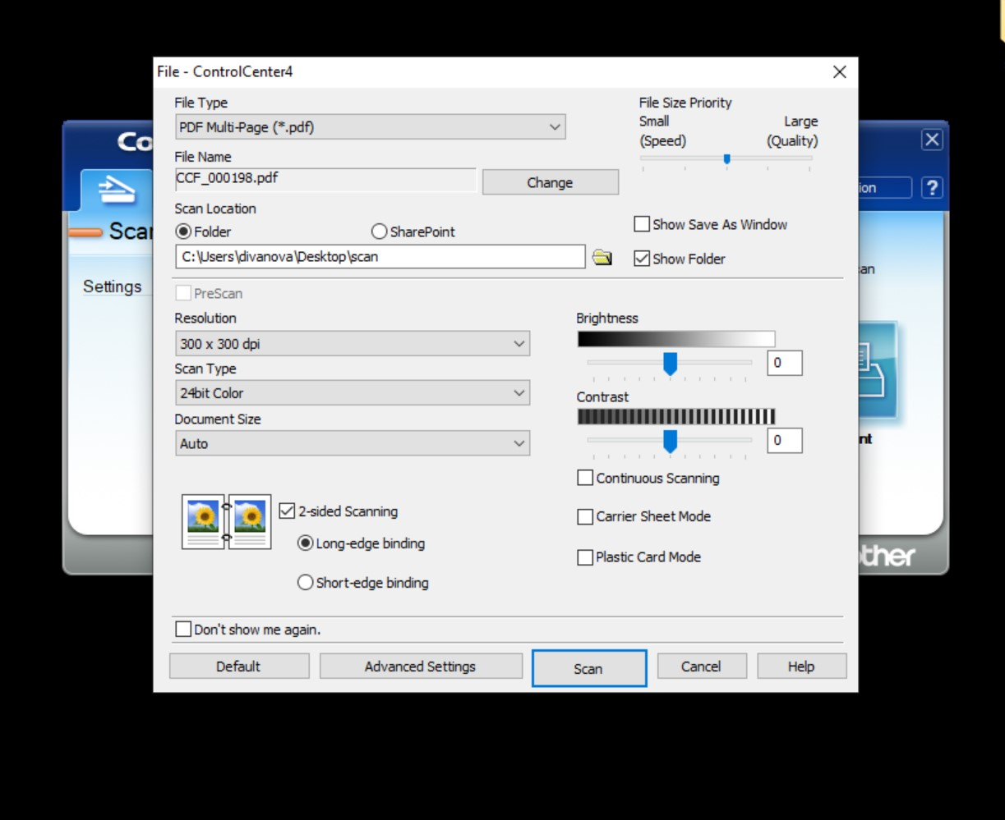

- Променяме резолюцията на 150х150dpi, след което сканираме документа

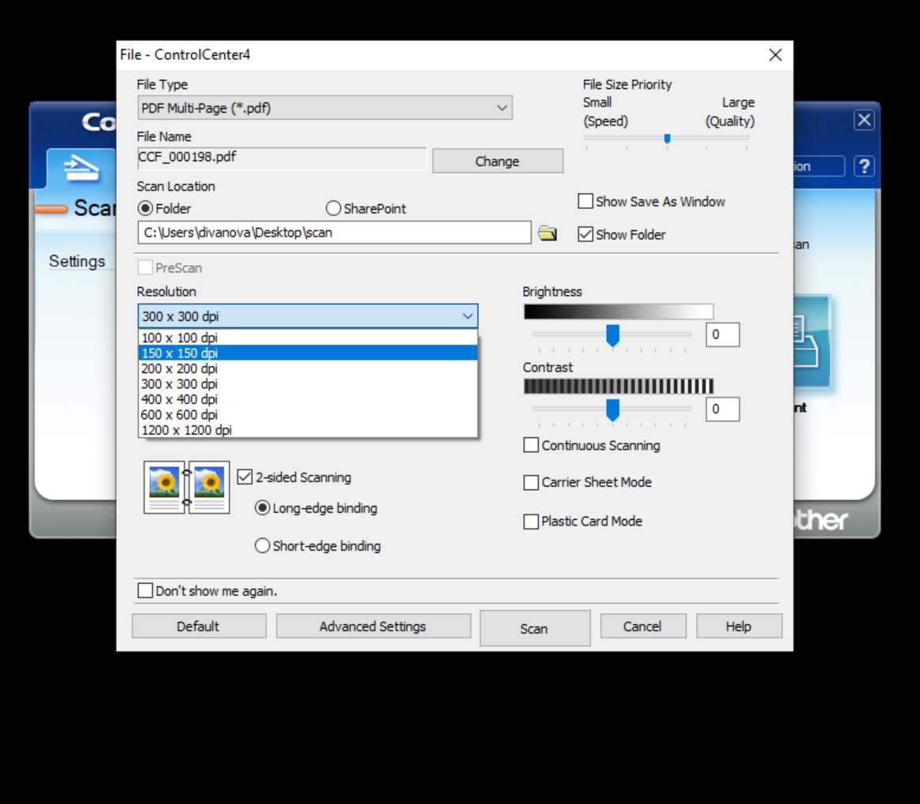
- Архивиране на файл или папка:

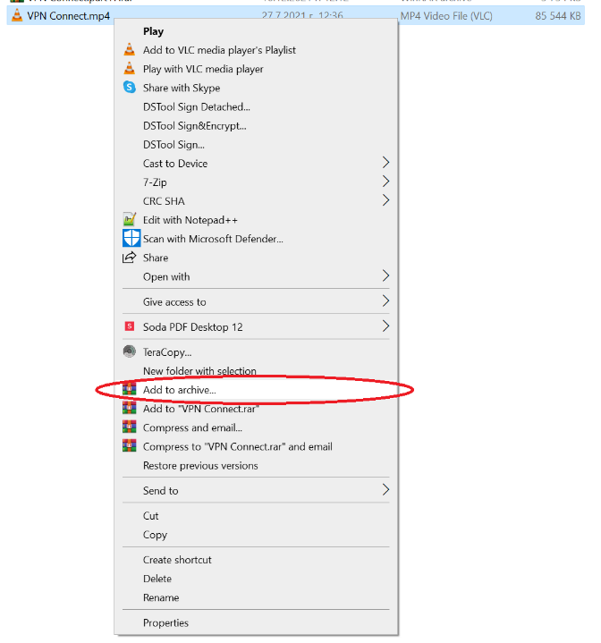
Когато файлът е твърде голям за качване в програма или в мейл то тогава той се архивира и компресира.
- Натиснете десен бутон на мишката върху файл или папкат и изберете опцията “Add to archive…” както е показано на снимката в ляво. Тази опция ви дава възможност да управлявате параметрите на компресиране и архивиране. Ако изберете опцията: Add to “името на файла.rar” то ще архивира със стандартни настройки и компресия.

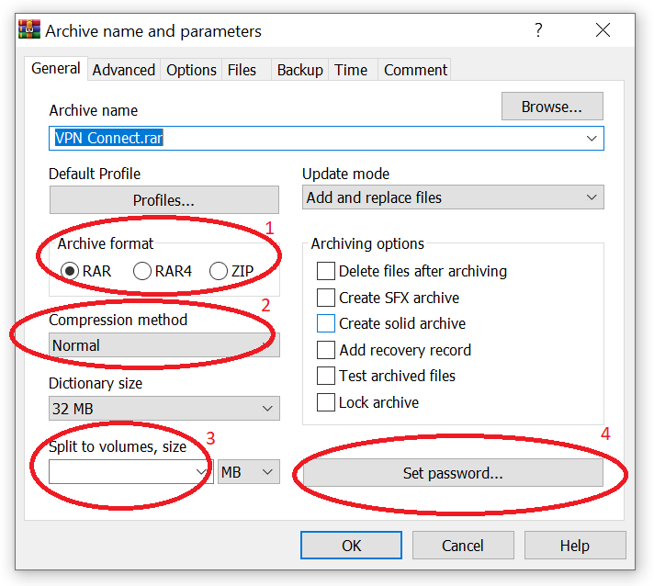
- След избирането на “Add to archive …” се появява прозорец (както е на снимката от ляво).
Първо е възможността да избирате различни формати на архива.
Второ е възможността да избирате различни компресии (да се компресира повече документа или по-малко. Голямата компресия може да повреди файла и да не може да върне всичко изцяло, затова препоръчвам да се използва нормална компресия).
Трето е възможността да избирате на какви равни по големина парчета да бъде разделен архива. Тази опция се използва за много големи файлове.
Четвърто е възможността да се зададе парола за архива.

